Domácí příprava 25.5. – 29.5.2020

SEKUNDA A,B
Téma: STŘEDNÍ AMERIKA 2. ČÁST

Odpovědi zašli na Teams ve formě dokumentu Microsoft Word.
Na dokumentu uveď svoje jméno a příjmení
Obrázky, mapy a grafy nekopíruj, vždy napiš jen číslo úkolu a svoji odpověď.

1. Seřaď země Střední Ameriky od nejlidnatější: Kuba, Guatemala, Mexiko, Nikaragua, Belize, Panama

2. Pojmenuj civilizaci, která se rozkládala ve Střední Americe, stavěla pyramidy, měla přesný kalendář,
a centrum v Tenochtitlanu. Které hlavní město se dnes rozkládá na území Tenochtitlanu?

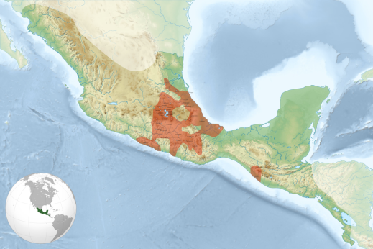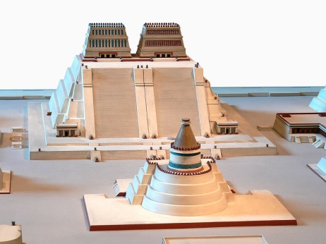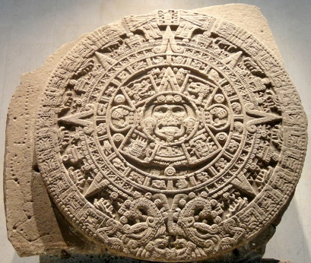

3. Pojmenuj muže, který předcházející civilizaci rozvrátil a zničil. Ve kterém roce se to stalo?
Ze které země pocházel? Jaké náboženství s sebou on další dobyvatelé přinesli?
Ve kterém městě je postavena tato nejstarší katedrála tohoto náboženství v Severní Americe?

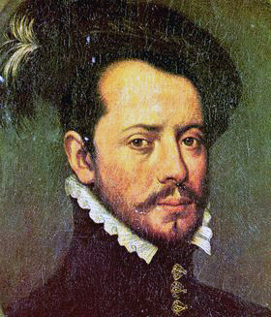

4. Pojmenuj civilizaci, která se rozkládala na poloostrově Yucatan, její kalendář byl přesnější než náš, lidé
zde znali délku cyklů oběhu Měsíce i Venuše, pěstovali kukuřici a stavěli chrámy – pyramidy.

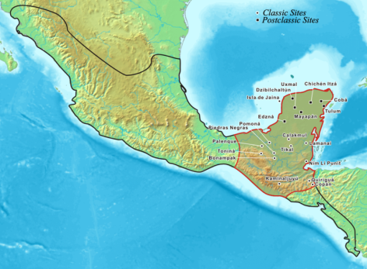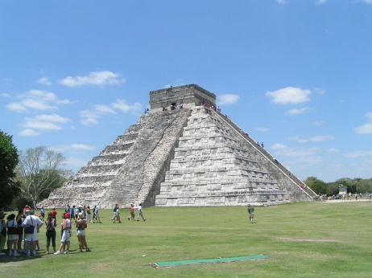

5. Doplň naše číslice k číslicím této civilizace

6. Mnohatunové čedičové hlavy z čediče vzbuzují údiv turistů i vědců.
Které civilizace je pravděpodobně vytvořila a kde se tato civilizace nacházela?

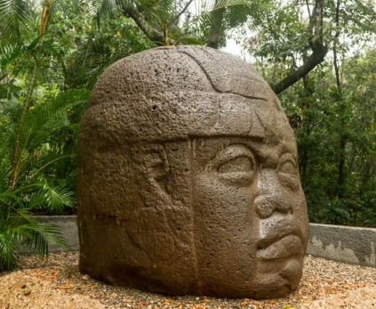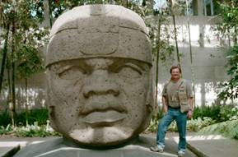

7. Ve které středoamerické zemi byly objeveny stovky těchto velmi starých, záhadných koulí z tvrdého
kamene (největší váží 16 tun)?

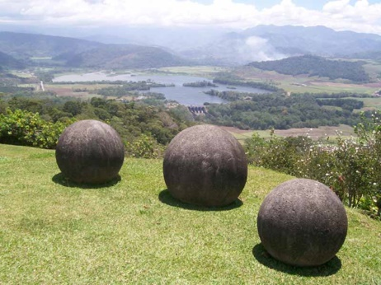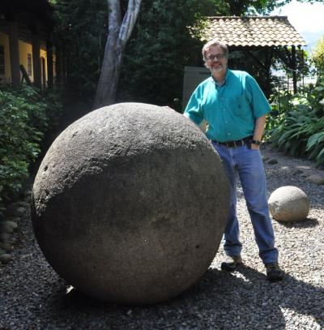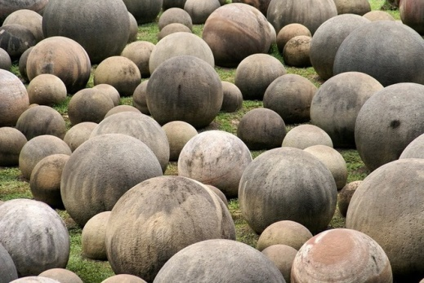

8. Asi 20% obyvatel Střední Ameriky tvoří původní obyvatelé. Urči, k jakému etniku původní obyvatelé
patří (bílé etnikum, černé, žluté).

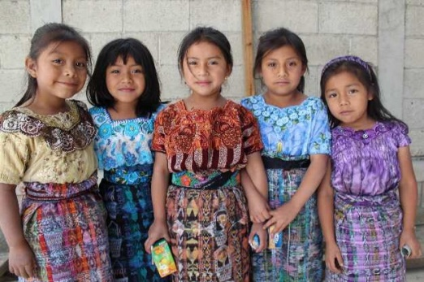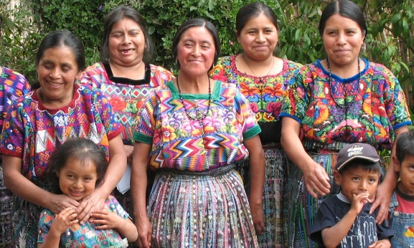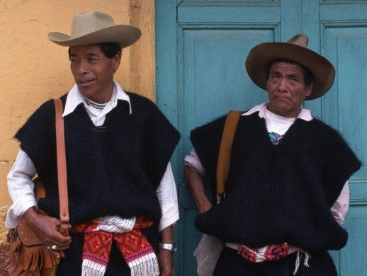
9. Bílí obyvatelé tvoří asi 15% obyvatel Střední Ameriky. Většina (asi 66%) obyvatel jsou míšenci
původních obyvatel a bělochů. Jak se tito míšenci nazývají? Jen asi 2% tvoří černoši a míšenci černochů a
bílých obyvatel. Jak se jmenují tito míšenci?

10. Pojmenuj hlavní město Mexika, které leží v nadmořské výšce 2 240 metů.
Kolikrát víc má toto město obyvatel než Česká republika?
Jak se přizpůsobuje organismus obyvatel tohoto města i turistů při pobytu v této nadmořské výšce?

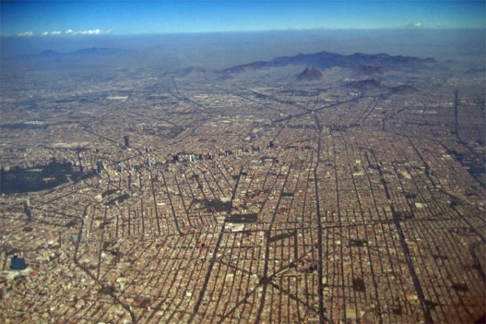
11. Hranici USA a Mexika tvoří na mnoha místech ploty a zábrany. Mají zabránit nelegální migraci a
pašování drog. Jaké drogy se do USA z Mexika pašují? Odkud tyto drogy pochází?

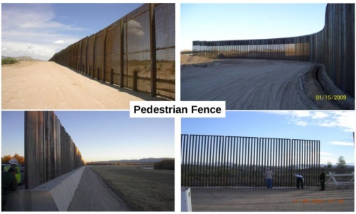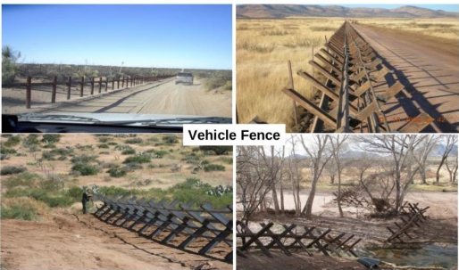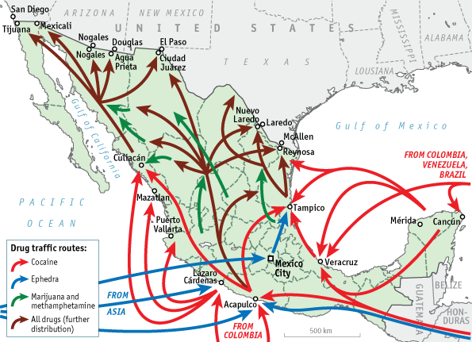

12. Jak se jmenuje mexický svátek, kdy se lidé scházejí na hřbitovech, hraje zde muzika, lidé se veselí,
tančí a hodují u hrobů?

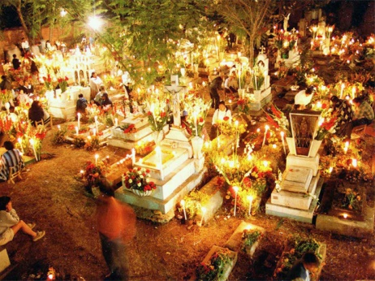
13. Typickým mexickým jídlem je tato placka. Jak se jmenuje? Z jaké mouky ji Mexičané obyčejně dělají?
Čím ji plní?

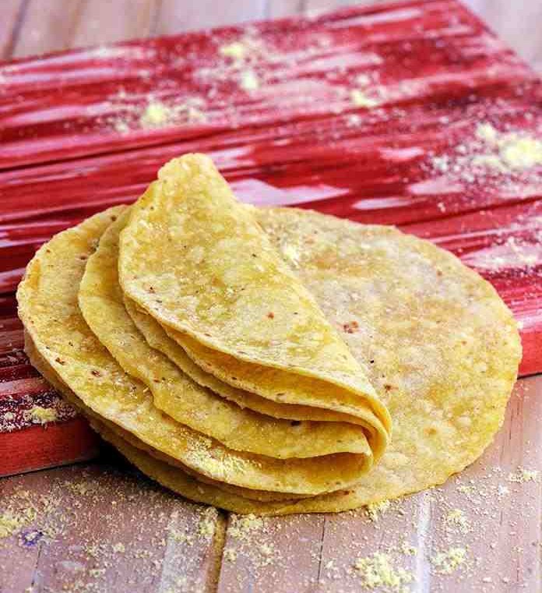

14. Která středoamerická země se označuje za komunistickou a neumožňuje svobodu slova, pohybu
a omezuje soukromé podnikání? Jak se jmenoval muž, který byl komunistickým vůdcem této země
(zemřel v roce 2016)?

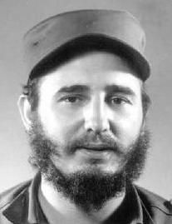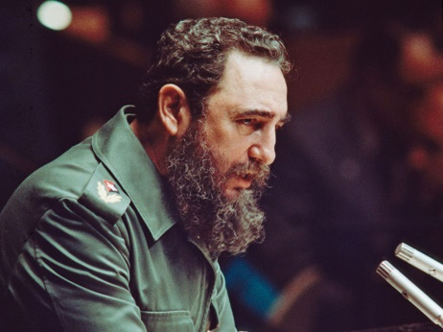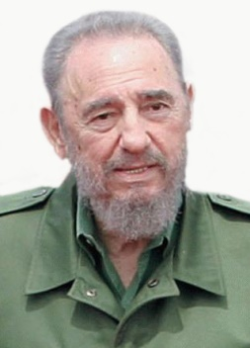

15. Velký hospodářský význam mají pro ekonomiky středoamerických zemí i následující, zdraví škodlivé
produkty.
Co je mezcal a tequila? Z čeho jsou vyráběny? Která středoamerická země je jimi proslulá?
Co je rum? Z čeho je vyráběn? Které středoamerické země jsou jím proslulé?

16. Středoamerické země získávají velké peníze i za prodej tabáku a doutníků, způsobujících vážná
onemocnění. Ve které zemi se vyrábí světoznámá značka Cohiba?

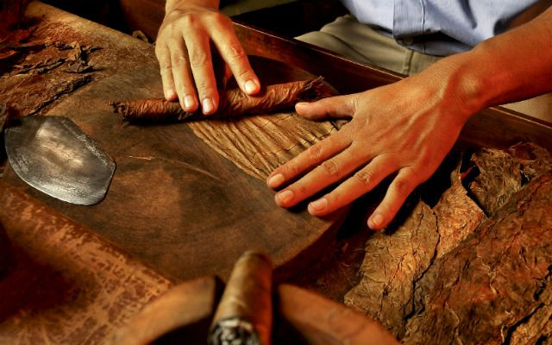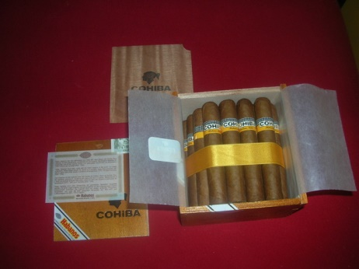

17. Pojmenuj velmi významnou součást hospodářství středoamerických zemí, kterou reprezentují
např. Acapulco, Cancún, Varadero, Jacó a další.

